Il noleggio è al 30,6% di quota

nelle immatricolazioni nazionali del 2025

L’analisi condotta da ANIASA e Dataforce registra nel 2025

un trend di crescita positivo per le immatricolazioni a noleggio: +10,7%,

a fronte di un mercato che, nel suo complesso, è in leggera flessione (-2,4%).

La quota di mercato del noleggio nell’intero anno supera il 30%. Segnali positivi

sia nel “lungo termine” (+11,6%) sia nel “breve termine” (+19,3%) per le auto,

mentre in ambito veicoli commerciali leggeri i risultati sono in rosso.

Roma, 8 gennaio 2026

Le immatricolazioni del noleggio veicoli (auto + veicoli commerciali leggeri) confermano i segnali positivi emersi nella prima parte dell’anno: i dati delle immatricolazioni da gennaio a dicembre 2025 indicano una prestazione annuale di crescita nei volumi, con un totale di circa 525.000 immatricolazioni, oltre 50.000 in più rispetto al 2024 (+10,73%). A fare la differenza sono state però le sole autovetture (+13,3%), con un risultato positivo sia in ambito “lungo termine” (+11,6%), sia “breve termine” (+19,25%). Qualche difficoltà, invece, per il comparto dei veicoli commerciali leggeri (-3,34%), sotto tono per entrambe le tipologie di noleggio: -1,34% per il “lungo termine” e -16,1% per il “breve termine”.

Sono questi i principali dati e spunti che emergono dall’analisi annuale sul settore del noleggio veicoli promossa da ANIASA, l’Associazione che in Confindustria rappresenta il settore della mobilità pay-per-use e dalla società di analisi di mercato Dataforce.
I dati che emergono nell’analisi delle immatricolazioni del 2025 indicano che il comparto del noleggio nell’anno che si è appena concluso è tornato a macinare risultati positivi, dimostrando di svolgere un ruolo sempre più centrale nella mobilità in Italia e nell’accelerazione della transizione ecologica, nonostante lo scarso supporto da parte delle istituzioni nel facilitare il comparto soprattutto sotto il profilo fiscale. Rispetto al primo semestre 2025, il comparto del noleggio a lungo termine vetture ha mantenuto costante il risultato di crescita, mentre nell’ambito dei veicoli commerciali leggeri (VCL) ha quasi completamente azzerato il passivo (passando da -14,21% a -1,34%), così come si è quasi dimezzato il risultato negativo, sempre dei VCL, in ambito noleggio a breve termine (il passivo è calato da -29,85% a -16,1%). Sul versante delle vetture, il noleggio a breve termine ha ulteriormente migliorato il risultato, passando dal +9,06% dei primi 6 mesi al +19,25% dell’intero anno.
Da gennaio a dicembre il settore del noleggio ha immatricolato 524.728 veicoli (+10,73%), di cui 453.892 vetture (+13,3%) e 70.836 commerciali leggeri -3,34%). La quota del noleggio sull’intero mercato raggiunge il 30,6%: in ambito vetture la quota è del 29,55%, nel settore dei mezzi da lavoro è salita al 39,57%.

“In un mercato delle quattro ruote ancora in calo nel 2025, il noleggio si è confermato un pilastro essenziale per l’industria automotive, consolidando una quota di mercato del 30% sull’immatricolato nazionale. Un’ulteriore conferma della validità della formula che soddisfa le esigenze di mobilità cittadina, turistica e aziendale di un consumatore disorientato dagli stop and go normativi degli ultimi anni, ma soprattutto da un aumento dei costi di acquisto e di gestione dell’auto che lo spingono sempre più a preferire l’uso all’acquisto per avere certezza sui propri impegni finanziari. L’anno che è appena cominciato può segnare una svolta importante per la mobilità a noleggio con l’appuntamento fissato dalla Legge Delega che ci attendiamo adegui la fiscalità sull’auto del nostro Paese alla media europea”, ha commentato il Presidente ANIASA Italo Folonari.

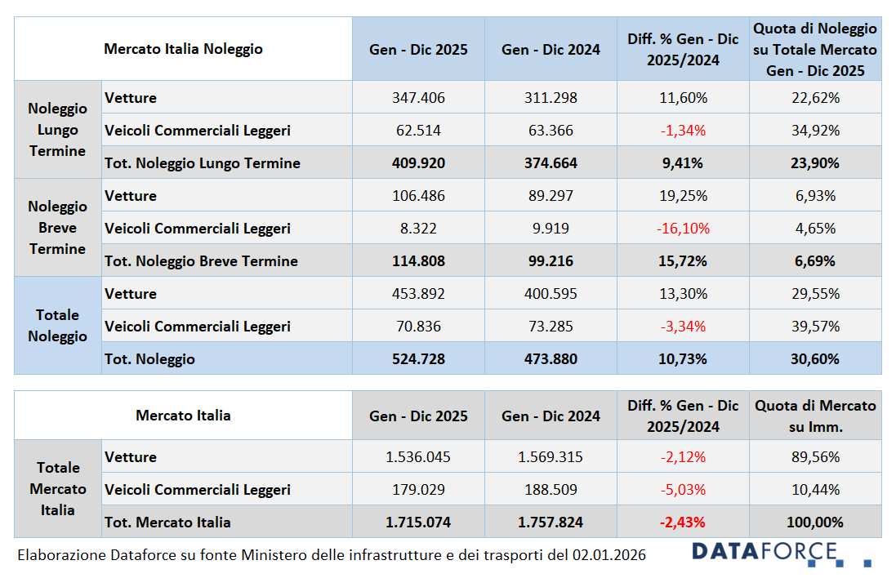

TOP 5 AUTOVEICOLI PIÙ NOLEGGIATI
Nella classifica finale del 2025 la Fiat Panda rimane il modello più noleggiato nel lungo termine, con un totale di circa 19.400 unità da gennaio a dicembre (+2,2%), con ampio distacco sugli altri modelli della Top 5 del noleggio a lungo termine. Però, se si guarda al solo quarto trimestre, la prima posizione è stata conquistata dalla Volkswagen Tiguan, che risulta seconda al termine dell’anno, in crescita nelle immatricolazioni di noleggio a lungo termine del 25,9%. Le posizioni seguenti della Top 5 NLT autovetture dell’intero anno sono: terza BMW X1 (+15,8%), quarta Renault Clio (+42,6%) e quinta Peugeot 3008 (+92,6%). Tra i veicoli commerciali leggeri, il modello più noleggiato è una conferma: il Fiat Doblò, con immatricolazioni quasi raddoppiate (+81,6%). Nelle posizioni successive Fiat Ducato (+8,9%), Ford Transit (-7,4%), Fiat Scudo (+39,9%) e Ford Transit Custom (-10,9%).

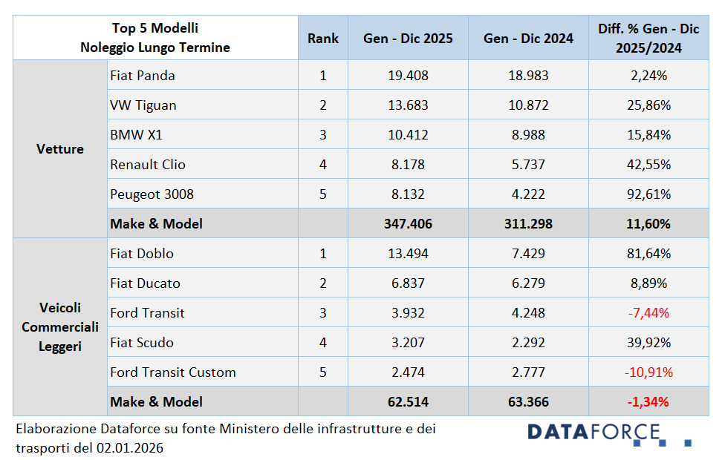

Nel noleggio a breve termine (NBT) la Top 5 delle vetture alla fine del 2025 vede salire al primo posto la BYS Seal U, un modello che nel 2024 non era nemmeno in classifica perché in fase di lancio in Italia. Al secondo posto la MG 3 (+1.208,6%), seguita da Fiat Panda (-7,1%) che è terza anche sul quarto trimestre, Peugeot 208 (+379,4%) e Fiat 600 (che nel 2024 era praticamente assente in questo comparto). In ambito LCV, Iveco Daily (-28,5%) mantiene il primato, a seguire Fiat Ducato, BYD ETP3, Toyota Proace City e Ford Transit.

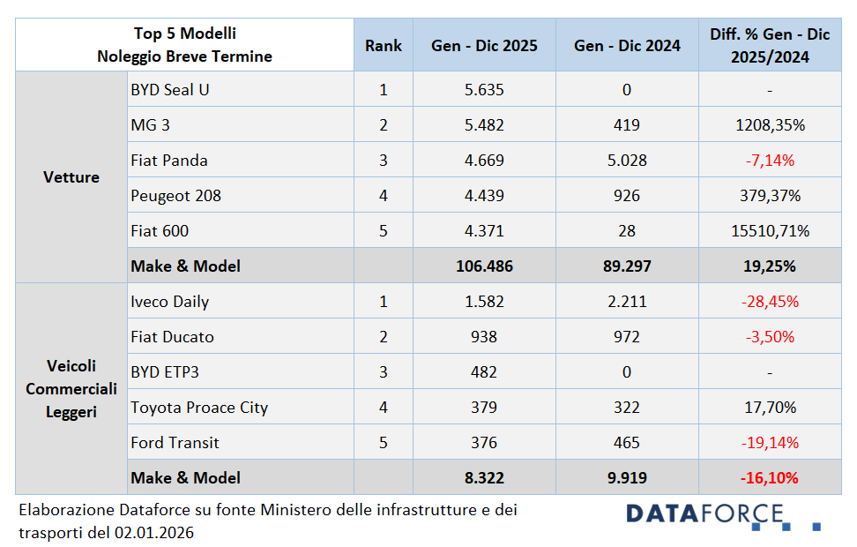

L’ANALISI PER UTILIZZATORE

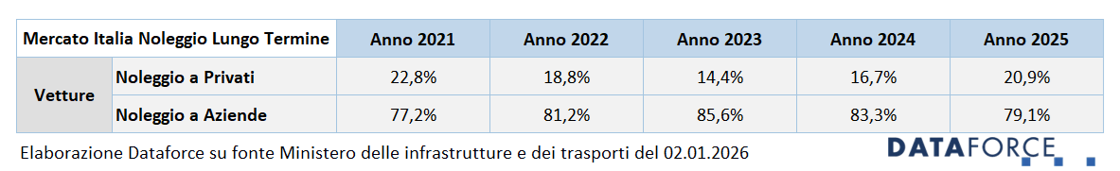

Nel noleggio a lungo termine, confrontando le quote di mercato del noleggio ai privati e di quello ad aziende del 2025 (anno intero) con i quattro anni interi precedenti, si nota che la quota dei privati è andata calando a partire dal 2021: di 4 punti nel 2022, per poi scendere ancora di 4,4 punti nel 2023, arrivando a una market share del 14,4%. Un primo segnale di ripresa si è invece registrato nel 2024, con una risalita di 2,3 punti fino al 16,7% di quota. Quest’anno la quota dei privati ha raggiunto il 20,9%, tornando ad avvicinarsi ai livelli del 2021. Vale la pena di sottolineare che nella prima parte dell’anno scorso (fino a maggio) il noleggio a privati ha sofferto dell’ingiusta discriminazione sugli incentivi. Quasi 80 noleggi su 100 nel 2025 rimangono comunque appannaggio dei clienti aziendali.
Il dato del noleggio alle imprese è sempre salito di quota fino al 2023, mentre a partire dal 2024 si è attestato su livelli leggermente inferiori.

L’ANALISI PER ALIMENTAZIONE

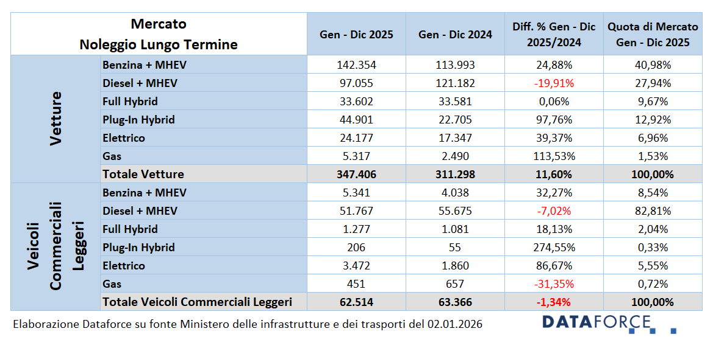

Nel noleggio a lungo termine di auto l’alimentazione più diffusa nel 2025 è quella a benzina (comprese le mild hybrid) con una quota del 41%. Nel quarto trimestre, però, le benzina hanno perso oltre 4 punti e mezzo rispetto allo stesso periodo dell’anno scorso: le benzina nel Q4 hanno rappresentato il 34,4% delle immatricolazioni di NLT. Calo molto evidente, invece, per le diesel: -19,9% (anche in questo caso comprese le mild-hybrid) nell’intero anno 2025, che hanno ridotto la loro quota di mercato al di sotto del 28%, con un volume inferiore alle 100.000 unità (l’anno scorso costituivano invece l’alimentazione più diffusa nel NLT). Nel 2025 c’è stato il sorpasso da parte delle auto a benzina.
Le “ibride vere”, ossia full e plug-in, nel 2025 hanno cumulativamente raggiunto il 22,6% del mercato del noleggio a lungo termine (ma nel Q4 hanno sfiorato il 28%). In particolare, le full hybrid sono rimaste stabili rispetto al tasso di crescita del mercato NLT (la media generale è stata di +11,6%), mentre le plug-in hybrid sono state invece protagoniste di un’avanzata senza precedenti: +97,8%, raggiungendo una quota di mercato del 12,9% (9,7% per le full hybrid).
Le auto elettriche continuano a crescere in maniera importante nel noleggio a lungo termine: +15,9% nel IV trimestre, +39,4% nel 2025. La quota delle BEV nel NLT ormai è attorno al 7%, contro quella del totale mercato che viaggia al 5%. Le auto a gas sono in crescita (+113,5% nel 2025) ma comunque rimangono confinate su volumi e quote di mercato trascurabili (poco più dell’1,5%), contrariamente a quanto avviene nel mercato dei privati.
Nei veicoli commerciali leggeri, il diesel si mantiene su percentuali di valore assoluto: supera l’82% nell’intero anno, ma la tendenza al calo è evidente (sul 2024 ha perso 7 punti). I mezzi commerciali a benzina sono risaliti all’8,5%. Gli “ibridi veri” valgono poco più del 2% di market share, quindi sono quasi inesistenti: circa 1.500 immatricolazioni totali da gennaio a dicembre (1.277 full hybrid, 206 plug-in hybrid). I veicoli elettrici, infine, hanno ripreso a correre nella seconda parte dell’anno, dopo l’accentuata flessione nel primo semestre. Il risultato del 2025 è dunque molto positivo: +86,7%. Quest’anno sono stati targati 3.472 BEV. La quota di mercato dei veicoli commerciali a corrente è attorno al 5,6%.

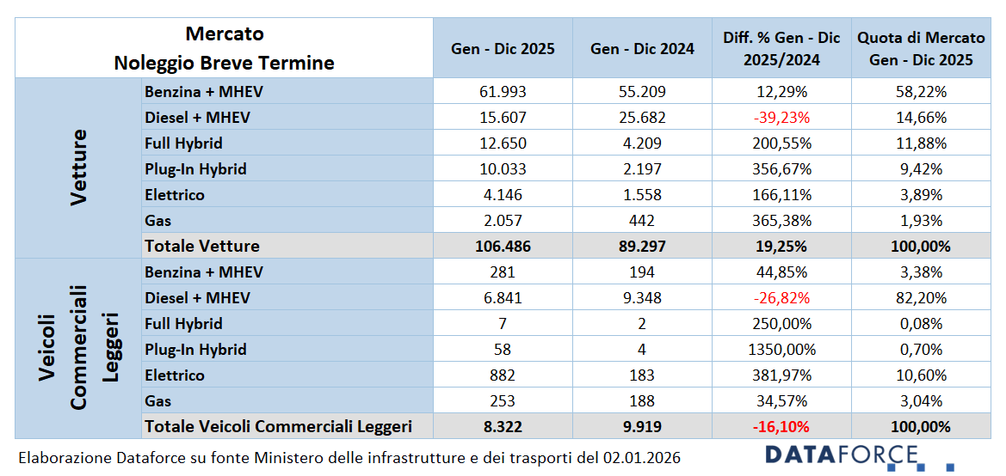

Nel noleggio a breve termine, benzina (sotto al 44% di quota nel quarto trimestre, ma al 58,2% nei 12 mesi del 2025), diesel (14,7%), full hybrid (11,9%) e plug-in hybrid (9,4%) si spartiscono quasi tutto il mercato delle auto. È interessante notare la crescita esponenziale delle immatricolazioni di PHEV, che nel Q4 hanno doppiato le full hybrid, che invece si sono attestate a una quota dell’11% scarso. Le immatricolazioni di auto a benzina nel NBT sono in crescita (+12,3%), quelle delle diesel sono calate del 39,2% nell’anno.
Tra i veicoli commerciali leggeri, il noleggio a breve termine evidenzia una scelta pressoché obbligata verso il diesel: l’82,2% di quota di mercato, assolutamente allineata a quella del noleggio a lungo termine. Nemmeno il benzina è preso in considerazione da questo canale, con una quota addirittura di poco superiore ai 3 punti. Ibridi e a gas sono praticamente sconosciuti in questo canale, mentre quelli BEV stanno diventando ormai l’unica alternativa al diesel: nel Q4 hanno conquistato una market share nel NBT VCL del 6,3%, mentre su base annua è addirittura del 10,6%.

In caso di pubblicazione dei dati esposti, citare sempre
“Elaborazione Dataforce su fonte Ministero Infrastrutture e Trasporti e ACI”

Noleggio a Lungo e a Breve Termine
Approfondimento Dataforce anno intero 2025

Clicca qui per il video del comunicato stampa | 

NOTA METODOLOGICA: questa sezione sviluppata da Dataforce presenta l’analisi dei due comparti del Noleggio a Lungo e Breve Termine con la riclassificazione delle immatricolazioni di rent-to-rent che vengono imputate al reale utilizzatore, ovvero le società di Noleggio a Breve Termine.

Nel 2025 il settore del noleggio ha targato ben oltre mezzo milione di veicoli tra Passenger Cars e Light Commercial Vehicles (+10,73%), di cui 410.000 per il long rent (+9,4%) e 115.000 per lo short rent (+15,7%). Complessivamente il noleggio l’anno scorso ha raggiunto il 30,6% del mercato. Il canale del NLT è in crescita grazie alle Passenger Cars (+11,6% di nuove targhe rispetto al 2024) mentre per i Veicoli Commerciali Leggeri si è registrata una lieve flessione (-1,3%). Quello del NBT ha fatto segnare una performance molto positiva, anche in questo caso soltanto in ambito Passenger Cars (+19,3%), mentre tra gli LCV c’è stata una caduta piuttosto rilevante (-16,1%).
Nel cumulato annuo, il canale del NLT ha targato 36.000 auto in più e un migliaio di LCV in meno; il canale del NBT ha aggiunto più di 27.000 vetture mentre ha perso oltre 1.600 veicoli commerciali. I numeri complessivi positivi, dunque, sono ascrivibili esclusivamente alle Passenger Cars.
Tra i fenomeni più rilevanti del 2025 c’è l’estrema “polverizzazione” del mercato del noleggio a breve termine, sia in ambito Passenger Cars sia tra i Light Commercial Vehicles. Tra le vetture, oltre un quarto del mercato è conquistato dagli “Altri Operatori”, cioè i noleggiatori di piccole o addirittura piccolissime dimensioni, che sono attivi in ambito regionale se non addirittura esclusivamente provinciale, e dalle immatricolazioni cumulative di noleggio delle concessionarie e delle Case Auto. Tra gli LCV, gli “Altri Operatori” nel 2025 hanno conquistato più del 43% del mercato, mentre le targhe di noleggio delle reti di vendita e dei costruttori hanno sfiorato il 20%. È bene però precisare che non tutti questi veicoli sono destinati effettivamente al noleggio: molti, quasi il 30% sul totale, sono immatricolazioni che si traducono quasi subito in esportazione verso altri Paesi d’Europa (in particolare la Spagna): insomma, non è tutto oro ciò che luccica e il mercato vero del noleggio a breve termine ha una dimensione reale inferiore a quanto i numeri farebbero supporre.
Un altro elemento che emerge è una considerazione sulle strategie commerciali del Gruppo Stellantis: osservando la classifica Top 5 per modello in base alla tipologia di utilizzatore (al netto delle iscrizioni non ancora registrate all’archivio dei locatari), si nota chiaramente che Stellantis nel 2025 abbia puntato molto sul noleggio a breve termine tra le Passenger Cars, mentre in ambito veicoli commerciali leggeri abbia spinto con decisione sul target dei “clienti veri”: le micro-imprese, gli artigiani e le flotte aziendali.
Infine, una considerazione sull’elettrico: i numeri smentiscono l’affermazione consolidata da tempo che il noleggio sia il settore trainante per la transizione ecologica. Forse lo è stato negli anni scorsi, ma ora non lo è più: in ambito Passenger Cars le BEV hanno chiuso il 2025 con una market share del 6,18%; nel lungo termine questa quota è di poco superiore: 7,43% e nel breve termine è soltanto del 3,49%. In termini di volumi, delle circa 95.000 auto elettriche targate in Italia lo scorso anno, appena 28.000 sono state targate dal noleggio a lungo o a breve termine, cioè soltanto il 29%. Una percentuale che è inferiore alla quota del rent sul totale del mercato, che nel 2025 è stata del 30,6%.

L’ANALISI DEL MERCATO DEL NOLEGGIO LUNGO TERMINE PER OPERATORE

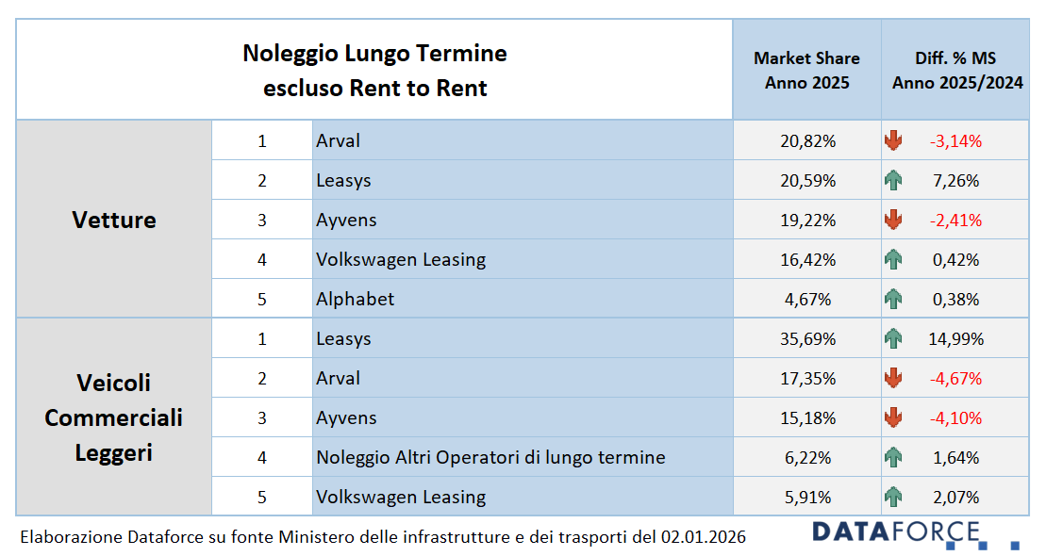

Per un’incollatura alla fine dell’anno Arval ha riconquistato la prima posizione tra i noleggiatori che operano nel lungo termine, un primato che nei primi tre trimestri era stato appannaggio di Leasys. Arval nel 2025 ha conquistato una quota di mercato del 20,82%, di circa 3 punti inferiore rispetto al 2024. In termini di volumi, nei 12 mesi Arval ha targato quasi 66.000 auto contro le poco più di 65.000 di Leasys (che ha conquistato una market share del 20,59%, oltre 7 punti in più dell’anno precedente). Al terzo posto Ayvens, che si è avvicinata ai volumi dei due competitor che l’hanno preceduta con circa 61.000 immatricolazioni e una quota del 19,22% (poco più di 2 punti in meno). Il titolare della quarta piazza nel 2025 è stato un’altra captive, Volkswagen Leasing, che ha aumenta significativamente il proprio volume di nuove targhe (+11,5%) sfiorando le 52.000 unità, con una quota di mercato del 16,4% (quasi mezzo punto in più). Questi quattro player complessivamente conquistano più del 77% del mercato. Nelle posizioni di rincalzo, bene Alphabet, (che è quinta assoluta tra le Passenger Cars), Kinto Italia (la captive di Toyota-Lexus), Stellantis Renting, ES Mobility (la società dell’alleanza Renault-Nissan) e Athlon.
In ambito LCV, è invece Leasys a conquistare il primato, con un forte aumento delle immatricolazioni (+69,7%) e con la conquista di una quota di mercato del 35,7% (ben 15 punti in più del 2024). Alle sue spalle Arval, Ayvens, l’insieme dei piccoli operatori di NLT e Volkswagen Leasing.

L’ANALISI DEL MERCATO DEL NOLEGGIO BREVE TERMINE PER OPERATORE

Nel 2025 i protagonisti del mercato dei rent-a-car sono stati l’agglomerato dei piccoli noleggiatori del breve termine, l’insieme delle immatricolazioni di noleggio dei Concessionari e delle Case Auto, Europcar, Hertz e Avis Budget Italia: assieme si spartiscono il 63,1% dell’intero mercato NBT Passenger Cars.
Se il comparto vetture è molto frastagliato, anche il settore dei Veicoli Commerciali Leggeri appare molto diversificato, con i “piccoli” che dominano il mercato: in testa, con una quota di mercato che supera il 43%, c’è proprio l’insieme dei piccoli operatori locali. Al secondo posto, anche tra gli LCV, il raggruppamento dei noleggi a breve termine delle concessionarie e delle Case Auto, con una market share del 19,7%. Per tutti gli altri, i volumi di nuove targhe sono stati di minore rilievo: Hertz, Noleggiare e Sixt (rispettivamente terza, quarta e quinta nella Top 5) complessivamente hanno raggiunto il 26% del mercato.

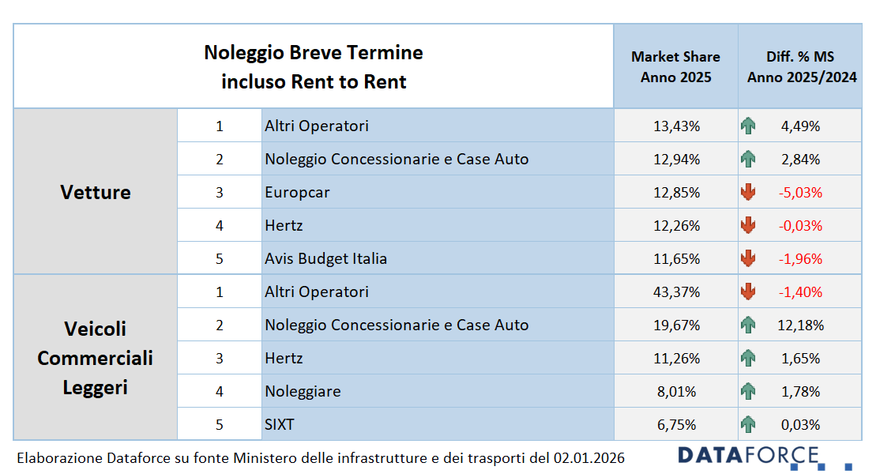

L’ANALISI DEI PRIMI 5 OPERATORI PER TIPOLOGIA DI UTILIZZATORE

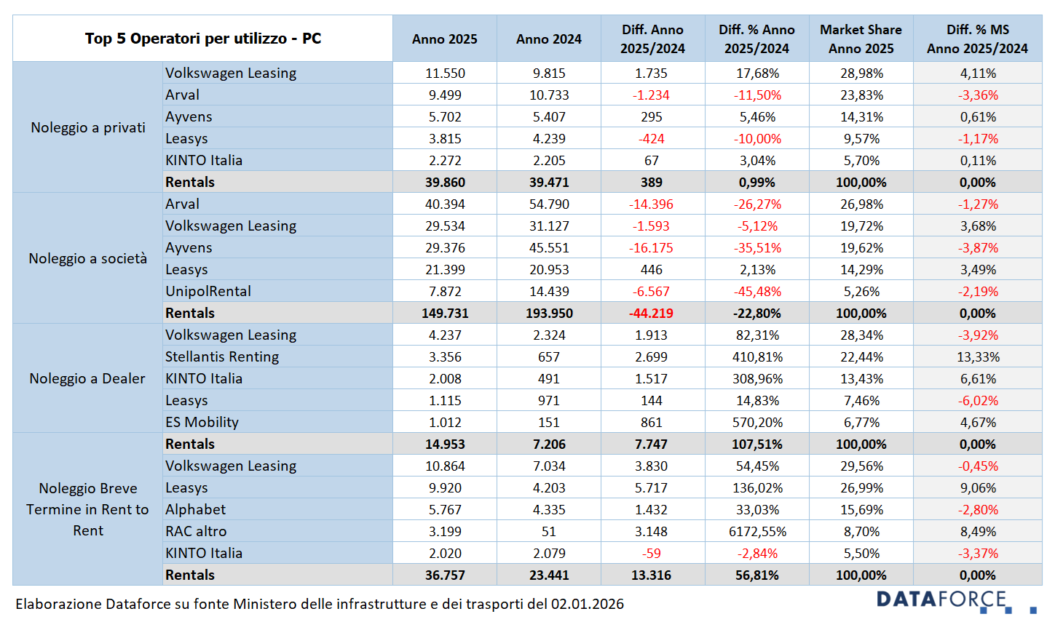

Le tabelle mostrano le quote di mercato dei primi 5 player ma, parlando di volumi, sicuramente quest’anno Volkswagen Leasing e Arval si confermano come protagonisti indiscussi del canale dei privati, con Ayvens, Leasys e Kinto Italia distanziati nelle posizioni seguenti. La captive di Volkswagen e Arval assieme conquistano quasi il 53% del mercato dei privati. Nel canale business, ovvero le immatricolazioni destinate a clienti aziendali, sono ancora Arval e Volkswagen Leasing a realizzare i volumi maggiori, ma con il “terzo incomodo” Ayvens che ha una quota di mercato molto vicina al 20%, esattamente come Volkswagen Leasing. Il noleggio ai dealer vede al primo posto Volkswagen Leasing con una market share del 28% abbondante, ma Stellantis Renting è il secondo protagonista di questo sotto-canale, con una quota del 22,4% (in forte crescita). A seguire: Kinto Italia, Leasys ed ES Mobility. Volkswagen Leasing è anche lo specialista nel rent-to-rent verso gli operatori del breve termine, con una market share molto vicina al 30%. Ma Leasys la tallona da vicino con una quota del 27%. Più distante è Alphabet (MS 15,7%).

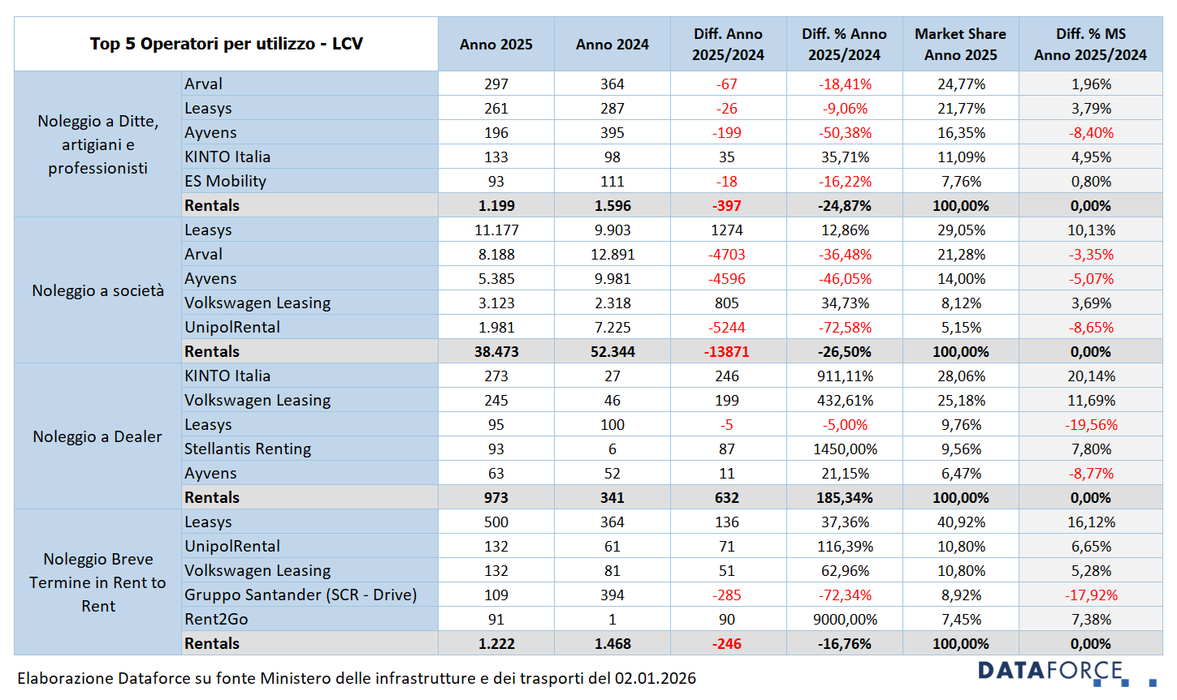

In ambito LCV, i volumi destinati ai “privati” (cioè, le ditte individuali, gli artigiani e i professionisti), ai dealer e al rent-to-rent sono scarsamente significativi: in questo ambito sono i noleggi alle società a costituire la parte più rilevante del mercato. L’operatore che comanda questa Top 5 è Leasys, che distanzia nettamente Arval. A seguire, da Ayvens, Volkswagen Leasing e UnipolRental.

I 5 MODELLI PIÙ NOLEGGIATI PER TIPOLOGIA DI UTILIZZATORE

Le classifiche dei modelli più noleggiati variano molto a seconda della tipologia di cliente, anche se Fiat Panda è ricorrente in molte delle tipologie di utilizzatore. Quali sono state le auto, dunque, più richieste nel 2025 da gennaio a dicembre? Tra i privati è Volkswagen Tiguan e, a seguire, Toyota C-HR, Volkswagen T-Roc, Toyota Yaris Cross e Cupra Formentor: significativo quindi il lavoro di fondo fatto sia dal gruppo VW sia da Toyota verso i privati.

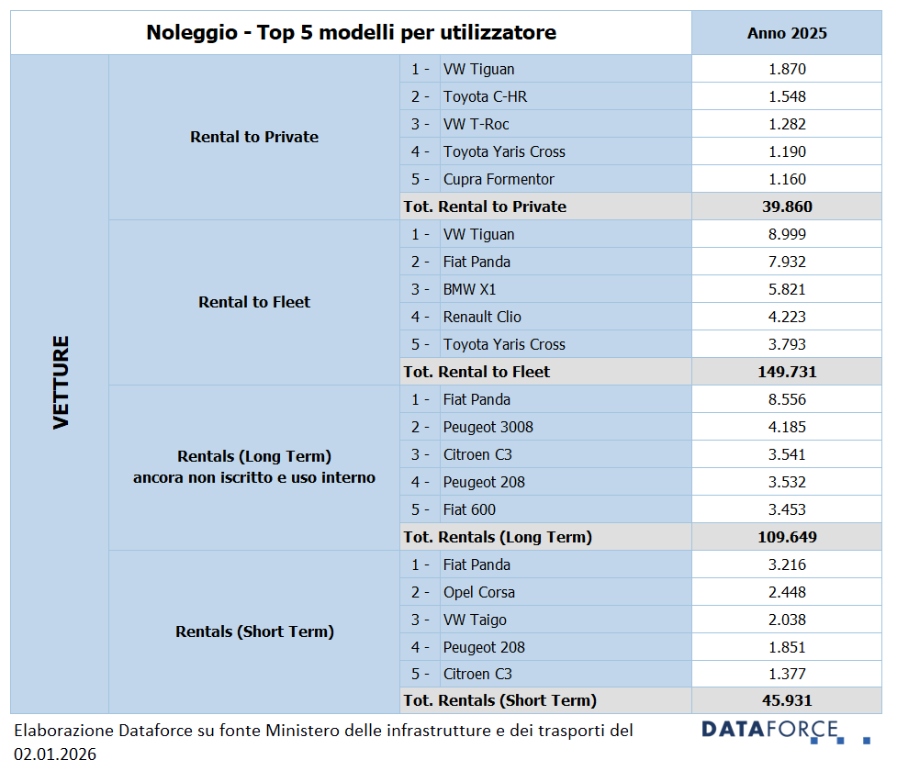

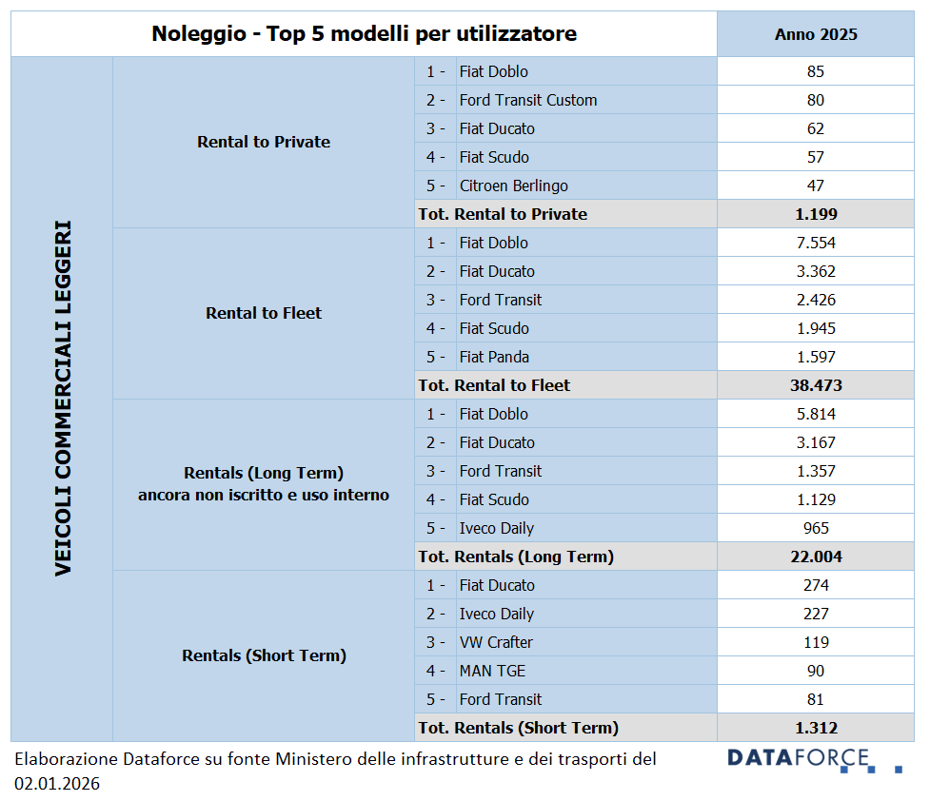

Tiguan mantiene il primato anche nella classifica dei modelli preferiti dai clienti aziendali: precede Fiat Panda, BMW X1, Renault Clio e Toyota Yaris Cross. Attenzione però: queste graduatorie sono provvisorie perché, nonostante l’obbligo di comunicazione dell’utilizzatore dell’autoveicolo per un periodo superiore ai 30 giorni debba essere fatta entro un mese dalla consegna del mezzo, ci sono ancora troppe mancate iscrizioni (al 2 gennaio risultano mancanti i dati di ben 110.000 vetture). La Top 5 delle vetture non iscritte a fine dicembre è la seguente: Fiat Panda, Peugeot 3008, Citroen C3, Peugeot 208 e Fiat 600 Sono tutti modelli del Gruppo Stellantis ed è proprio questo è il motivo per cui molti di loro non appaiono per il momento nella Top 5 del canale privati e di quello aziende. Giusto per capirci: sommando noleggio a privati, a società e non iscritto, la Fiat Panda, con 17.480 unità, è la prima assoluta, seguita dalla VW Tiguan, BMW X1, Peugeot 3008 e Renault Clio.
Infine, la Top 5 dei modelli più immatricolati dai noleggiatori a breve termine. I primi 5 sono: Fiat Panda, Opel Corsa, VW Taigo, Peugeot 208 e Citroen C3. Anche nel caso del comparto dei rent-a-car si nota la forte presenza del Gruppo Stellantis.

In ambito LCV il Fiat Doblò è al primo posto sia nelle immatricolazioni di noleggio a privati, sia ad aziende, ma anche tra i modelli privi di iscrizione al registro dei locatari. Da menzionare nel mondo del noleggio lungo termine a professionisti e aziende anche Ford, con il suo Transit anche in versione Custom. Nello short term, invece, il modello più immatricolato del 2025 rimane sempre il Fiat Ducato che precede l’Iveco Daily.

NOVITà 2026: CONSISTENZA FLOTTA CIRCOLANTE A NOLEGGIO
L’obiettivo di Dataforce è sempre stato quello di portare quanta più trasparenza possibile nel mondo delle flotte. Lo abbiamo fatto nel corso di questi anni prima con la canalizzazione di mercato per singolo operatore di noleggio, poi con quella per reale utilizzatore, sulla base delle iscrizioni all’archivio locatari ex art.94 e infine indagando più in profondità il fenomeno del successivo utilizzo delle autoimmatricolazioni e dei veicoli di fine noleggio e delle esportazioni all’estero, con la canalizzazione per secondo proprietario.
Quest’anno abbiamo deciso di compiere un ulteriore passo e monitorare l’evoluzione nel tempo delle consistenze di flotta ad uso noleggio, di lungo e di breve termine. La situazione al 31 dicembre 2025 vede un circolante totale uso noleggio (così come risulta dagli archivi MIT) di 1.643mila veicoli (PC + LCV) di cui il 13,7% elettrificato (elettriche + ibride plug-in).
Su richiesta possiamo fornire elaborazioni dettagliate per marca, modello e alimentazioni nonché per anno di anzianità.
Con questo ulteriore dato, siamo in grado di fornire analisi dettagliate ed approfondite sul mercato del noleggio per ogni tipo di attore del mercato (costruttore, operatore di noleggio o concessionario), così come per quelli dell’indotto come assicurazioni, costruttori di pneumatici o catene di riparazione indipendenti.

In caso di pubblicazione dei dati esposti, citare sempre
“Elaborazione Dataforce su fonte Ministero Infrastrutture e Trasporti e ACI

